Svoz nebezpečného odpadu
v naší obci bude v sobotu dne 24. 10. 2020
Vozidlo odvážející nebezpečný odpad bude stát na těchto stanovištích:
09:20 - 09:35 | Skřivany | u separačních nádob
09:45 – 10:00 | Přišimasy | u obchodu
10:10 – 10:25 | Přišimasy | křižovatka na Limuzy
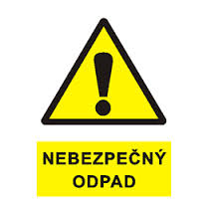

Do nebezpečného odpadu patří:
- Absorbční činidla a filtrační materiály (hadry od olejů)
- Obaly obsahující zbytky NO
- Pneumatiky (pouze osobní, bez disků)
- Baterie a akumulátory (olověné)
- Kyseliny
- Zářivka a jiný odpad obsahující rtuť
- Vyřazené zařízení obsahující chorfluoruhlovodíky (lednice)
- Barvy, tiskařské barvy, lepidla a pryskyřice obsahující nebezpečné látky
- Nepoužitelná léčiva
- Monočlánky
- Vyřazené TV, monitory, počítače
Odpad musí být předán od občanů přímo posádce, nikoli hromaděn na sběrném místě. Pokud se tak nestane, posádka nemá povinnost nahromaděný odpad převzít.
!!! NEPŘEBÍRÁME ETERNIT, ASFALTOVÉ LEPENKY A JINÉ NEBEZPEČNÉ STAVEBNÍ ODPADY !!!

